- 第3节 《动能和势能》
设计者： 审核人：初二物理备课组

【学习目标】
1、理解动能和势能的概念。
2、通过探究，了解动能、重力势能各与什么因素有关，并能解释简单的现象。
【学习重、难点】
动能和势能的概念及影响其大小的因素。
- 新课导学
- 探究点一：能量
1、观察以下现象，判断物体是否有能量
①流动的水把船冲走
②高举的重锤把木桩砸陷
③拉开的弹弓将弹丸射出
得出：物体能够对外做功，这个物体就具有能量，简称能，单位是焦耳。
一个物体能量越大，那么这个物体能够对外做的功越多。“能够”表示具有对外做功的本领，但不一定正在做功。
2、能的分类
（1）流动的水、平直公路上开动的车具有动能
（2）高举的重锤、高山上静止的石头具有重力势能
（3）拉开的弹弓、拉开的弹簧具有弹力势能
得出：物体由于运动而具有的能叫做动能；物体由于受到重力并处在一定高度时所具有的能叫做重力势能；物体由于发生弹性形变而具有的能叫做弹性势能。（二）探究点二：探究物体动能与什么因素有关？
1、猜想：动能的大小可能跟速度、质量有关。
2、器材：小车、斜面、木块、砝码
3、实验设计：
（1）实验方法：控制变量法
（2）怎样使小车具有动能？答：使小车从斜面下落
（3）如何比较小车动能的大小？答：观察木块被撞开的距离。
4、进行实验：
（1）让同一小车从斜面的不同高度由静止开始滚下，观察木块被撞开的距离。
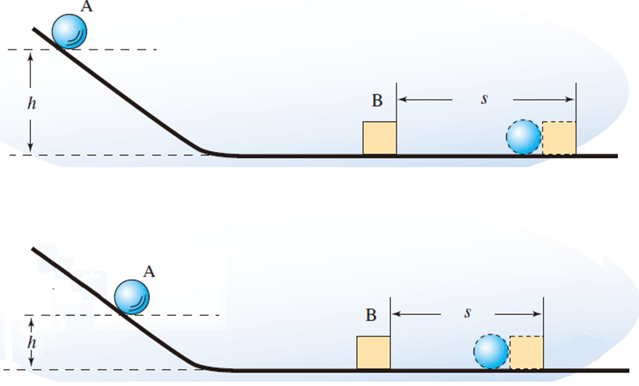
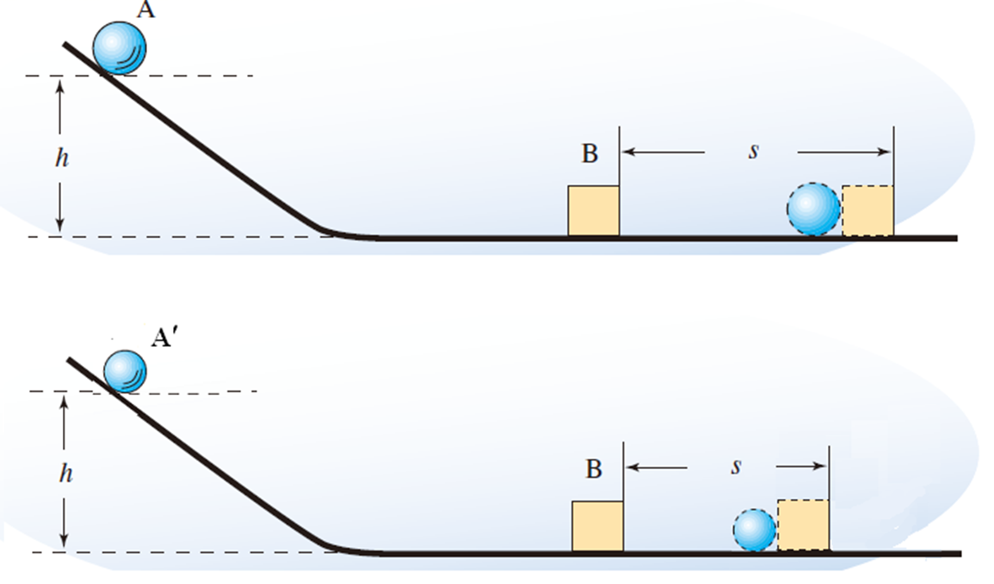
（2）改变小车的质量，让不同的小车从斜面的同一高度由静止开始滚下观察木块被撞开的距离。

5、实验结论：
（1）质量相同的物体,运动的速度越大,它的动能越越大；
（2）运动速度相同的物体,质量越大,它的动能越大。
6、补充：
（1）p68想想议议：请你用物理知识解释，为什么要限速？为什么不同车型设定的最高行驶速度不一样？
（2）p69小资料：分析一下质量和速度哪个对物体的动能影响更大？
（三）探究点三：重力势能大小与什么因素有关？
1、猜想：重力势能的大小可能跟物体的高度、质量有关。
2、器材：质量不同的砝码、小桌子、沙子
3、实验设计：
（1）实验方法：控制变量法
（2）如何比较重力势能的大小？答：观察桌腿陷在沙子中的深度。
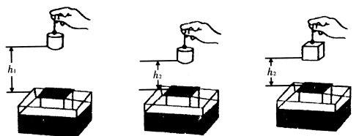
4、进行实验：
（1）让同一砝码从不同高度由静止自由落下，观察桌腿陷在沙子中的深度。
（2）改变砝码的质量，让不同质量的砝码从同一高度由静止自由落下，观察桌腿陷在沙子中的深度。
5、实验结论：
（1）质量相同的物体,高度越大,重力势能越大；
（2）高度相同的物体，质量越大，重力势能越大；
（四）探究点四：弹性势能大小与什么因素有关？
1、实验：比较形变程度不同的橡皮筋，弹开纸条的距离。
2、结论：物体的弹性形变越大，物体的弹性势能就越大。

